Groupe Consultatif des Radiocommunications | 
Addendum 2 au
Document RAG/30-F
 | 28 février 2025
 | Original: anglais
Directeur du Bureau des radiocommunications
RAPPORT À LA TRENTE-DEUXIEME RÉUNION DU GROUPE
CONSULTATIF DES RADIOCOMMUNICATIONS
Situation de la traduction

1 Site institutionnel sous SharePoint
La mise à disposition des pages web dans les six langues officielles de l'UIT concerne les pages d'accueil des différents Départements et thèmes (niveau 0) et les pages accessibles en un seul clic (niveau 1).
On compte environ 75% de pages web traduites (dont 5% au moyen de la traduction automatique), sachant que les 25% restants correspondent principalement à:
• des activités/séances des commissions d'études (habituellement en anglais seulement);
• des ateliers ou des manifestations régionales comme les séminaires régionaux des radiocommunications (RRS) (dans les langues régionales);
• des pages web du Département des services spatiaux (SSD) (auparavant disponibles uniquement en anglais, français et espagnol);
• des pages des publications de l'UIT-R sur le système de gestion des documents (DMS) (en anglais, français et espagnol).

2 Sites sous WordPress
Un processus de traduction automatique depuis l'anglais vers d'autres langues est disponible dans WordPress (pour les pages qui ne nécessitent pas de traduction humaine).
Au total, la part de pages (en anglais) traduites (en arabe, chinois, français, russe ou espagnol) sous WordPress (y compris les pages conçues avant 2024) s'élève à 215/242 (dont 133 ont été traduites au moyen de la traduction automatique), ce qui représente 89% (dont 62% de traduction automatique).
NOTE – Sur les plans du site ci-après, on entend par «nombre de pages traduites» le nombre de pages en langue anglaise traduites dans les cinq autres langues de l'Union. Par exemple, la part de pages traduites est de 9/10, ce qui signifie que 9 pages ont été traduites dans les 5 autres langues (soit un total de 54 pages (9 x 6)) et qu'une page est disponible uniquement en anglais (5 pages dans d'autres langues doivent encore être ajoutées).
Sites conçus en 2024 à l'aide de WordPress:
• Pôle mondial UIT/OMM – Activités conjointes de formation de l'UIT et de l'Organisation météorologique mondiale (OMM)
Activités conjointes de formation UIT/OMM pendant la période précédant la CMR-27
Nombre de pages traduites: 11/19 = 58%
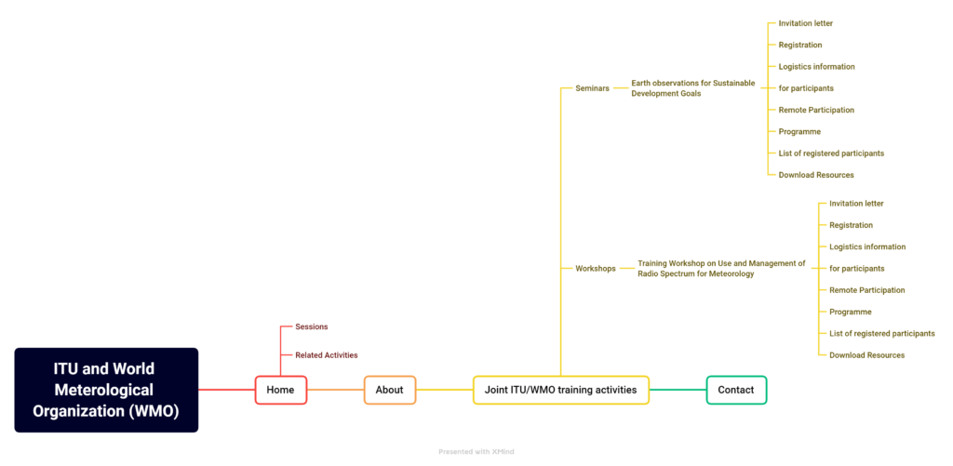
• Forum sur la durabilité spatiale de 2024
Nombre de pages traduites: 17/17 (de manière automatique) = 100% (de manière automatique)
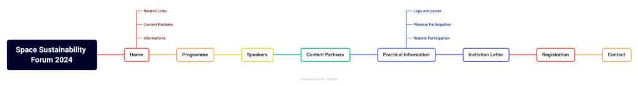
• Portail sur la viabilité spatiale
Nombre de pages traduites: 11/11 (de manière automatique) = 100% (de manière automatique)
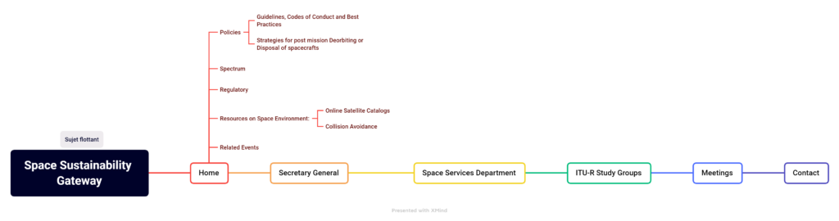
• Connecter le monde depuis le ciel
Nombre de pages traduites: 2/2 (de manière automatique) = 100% (de manière automatique)
• Plate-forme de la BR IFIC (microsite)
Nombre de pages traduites: 1/1 (de manière automatique) = 100% (de manière automatique)
• Space Connect (microsite)
Nombre de pages traduites: 5/5 (de manière automatique) = 100% (de manière automatique)
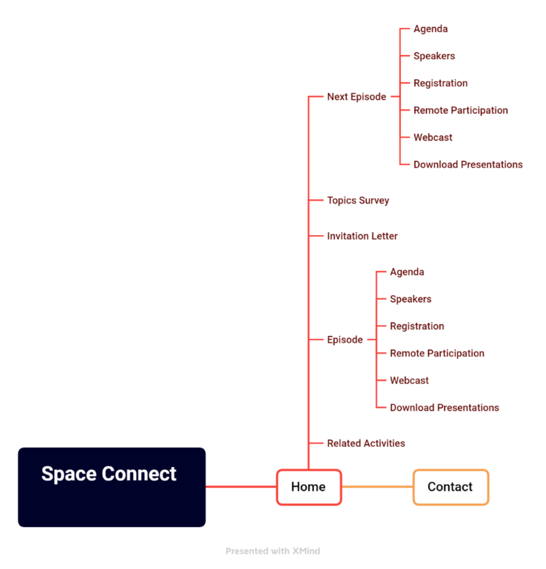
• Réseau de femmes pour la CMR-27
Nombre de pages traduites: 7/7 (de manière automatique) = 100% (de manière automatique)
• WRS-24
Nombre de pages traduites: 33/33 (de manière automatique) = 100% (de manière automatique)
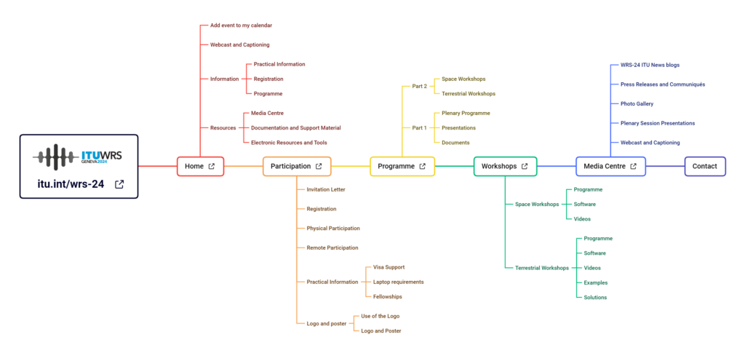

3 Utilisation de la traduction automatique à la demande pour les documents du GCR
Outre la traduction officielle des documents du GCR, la traduction automatique à la demande des documents du GCR-25 a été rendue possible grâce à ITU Translate, un outil de traduction automatique par réseau neuronal conçu en interne pour les documents et les sites web de l'UIT.
______________

